Anlagenband II

33711076
11.12.2015

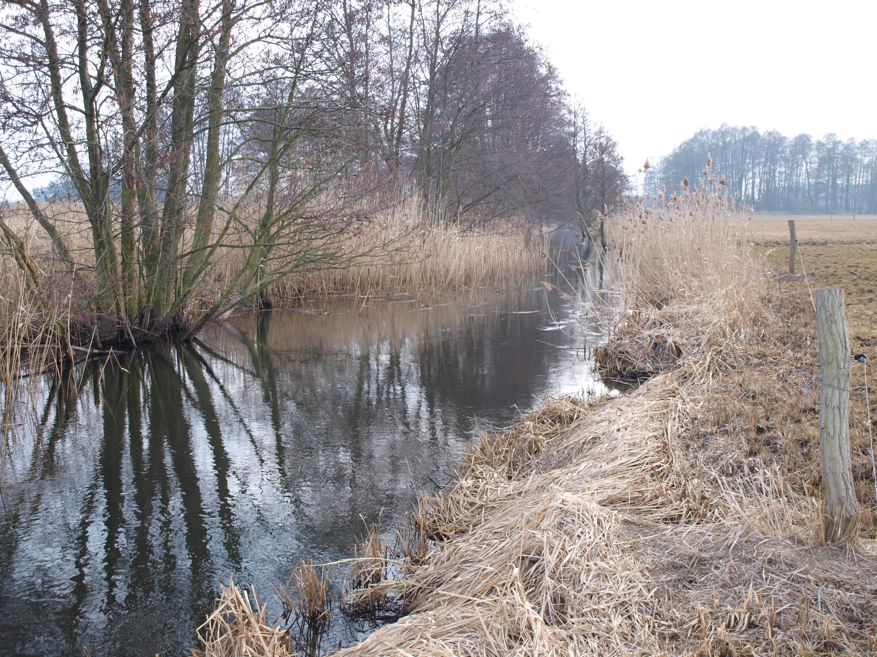

Landesamt für Umwelt,
Gesundheit und Verbraucherschutz (LUGV)

Revitalisierung des Döllnfließes
Vor- und Entwurfsplanung

Anlagenband II - Gutachten, Erfassungsdaten, Dokumentation der Öffentlichkeitsarbeit und der Flächensicherung

Copyright © Pöyry Deutschland GmbH

Alle Rechte vorbehalten. Weder Teile des Berichts noch der Bericht im Ganzen dürfen ohne die ausdrückliche schriftliche Genehmigung von Pöyry Deutschland GmbH in irgendeiner Form vervielfältigt werden.
Inhalt

Anlagenband II – Gutachten, Erfassungsdaten, Dokumentation der Öffentlichkeitsarbeit und der Flächensicherung

Anlage 1 : Ergebnisse der stratigraphischen Untersuchungen

Anlage 2 : Ergebnisse der hydraulischen Berechnung

Anlage 3 : Datenbanken

Anlage 4 : Bauwerksbögen

Anlage 5 : Altarmverzeichnis

Anlage 6 : Maßnahmenblätter

Anlage 7 : Veranstaltungs- und Gesprächsprotokolle

Anlage 8 : Dokumentation Flächensicherung

Anlage 9 : Grundwassermodellierung Großer Döllnsee

Anlage 10 : Planungsskizzen, Vorplanungen

Anlage 11 : GIS-Daten

